Девиз: Всегда бороться до конца,
Брать все заветные вершины!

ААлена   | Алена  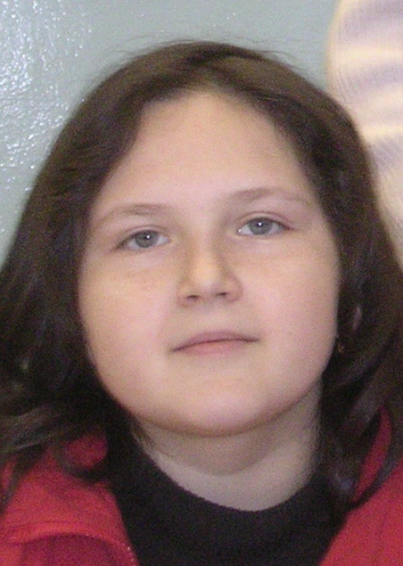 | Светлана  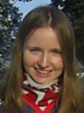 | Глеб  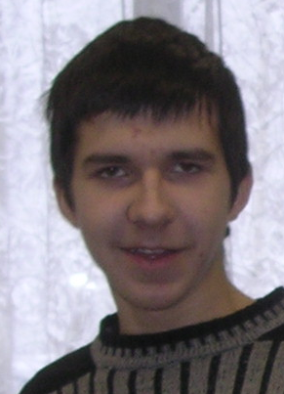 | Роман  

Инна Геннадьевна


В подобных мероприятиях участвуем впервые, команда состоит из учеников 11 класса школы №6 города Ярославля.

